В преддверии праздника 23 февраля.  
Учащиеся 6-9 классов приняли участие в конкурсе стенгазет «Герои СВО». Каждый класс попытался передать самую важную информацию о новокузнечанах - героях СВО, которые самоотверженно охраняли, охраняют и будут охранять свою страну🇷🇺  
Защитники Отечества  
Стоят на страже мира!  
В защитниках Отечества  
Надёжность, гордость, сила!

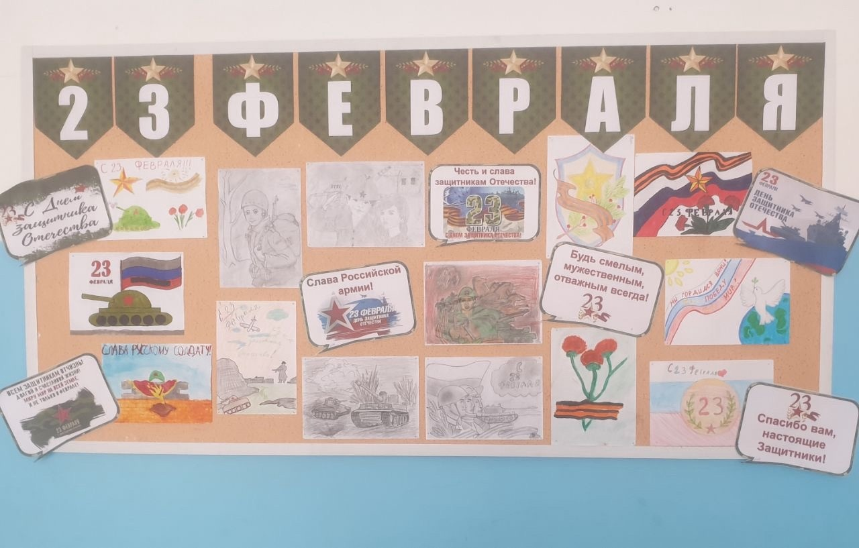

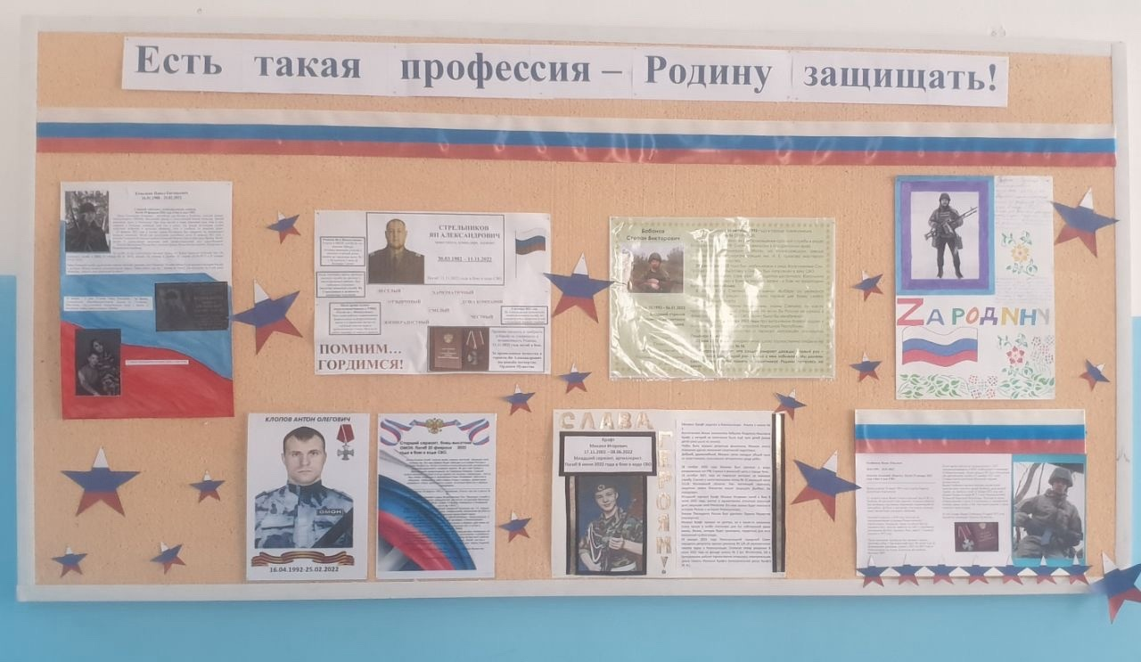

13 февраля  в ГАПОУ НТЭТ ребята посетили профпробы по направлению "Повар, кондитер".  
  
Ребята под руководством мастера производственного обучения Карявцевой Любови Викторовны готовили аппетитные мини-капкейки, а также самостоятельно изготовили шоколадный декор из кондитерской глазури и отсадили шапочку из взбитых сливок. Закончилось мероприятие дегустацией мини-десертов собственного приготовления!

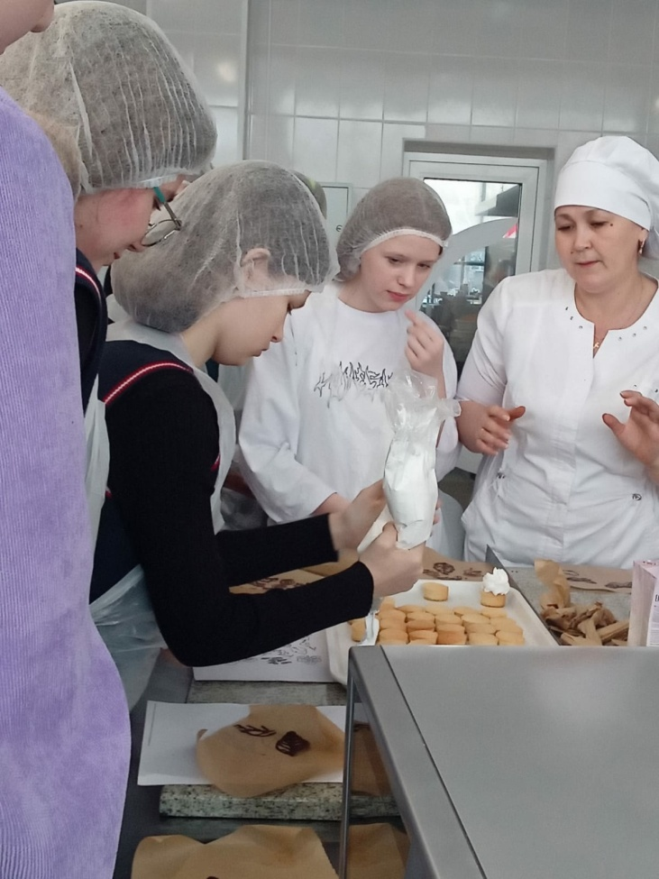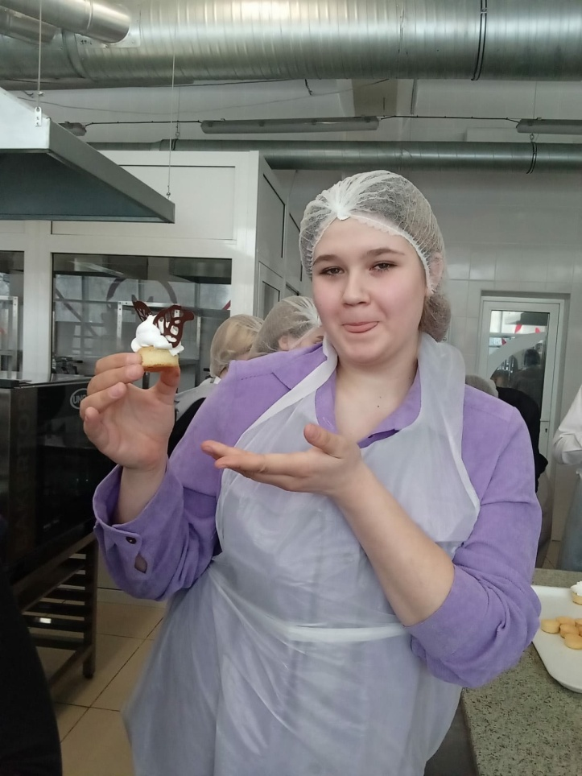

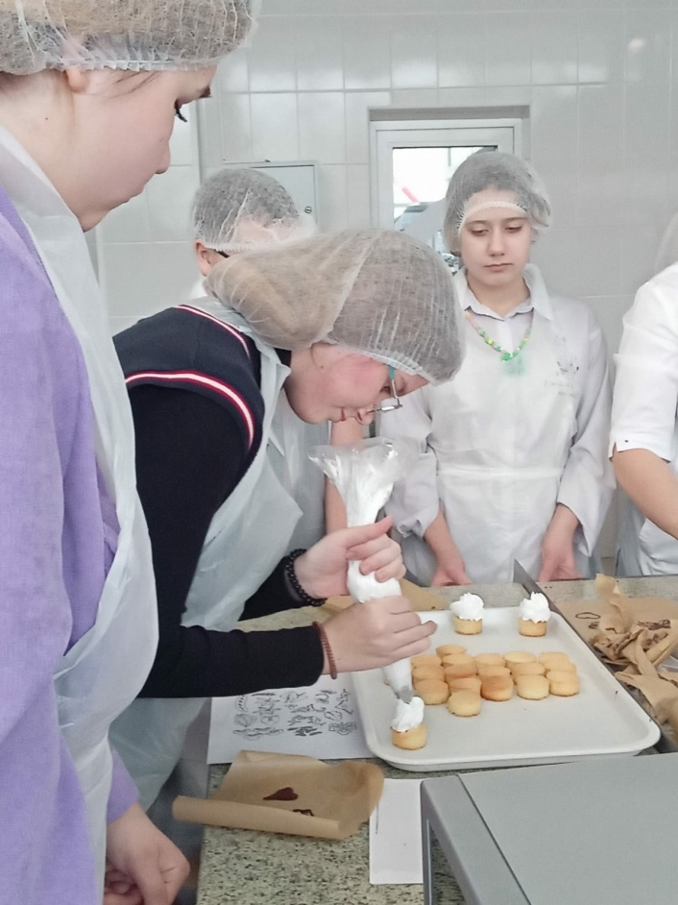

* 27 и 28 февраля ученики 8 и 9 классов посетили  ГПОУ" Профессиональный колледж г.Новокузнецка"  
  📌В день открытых дверей ребята  прошли :  
  📍Профориентационное тестирование  
  📍Профессиональные пробы по специальностям  
  ✏Банковское дело  
  ✏Экономика и бухгалтерский учет  
  ✏Юриспруденция  
  ✏Информационные системы и программирование

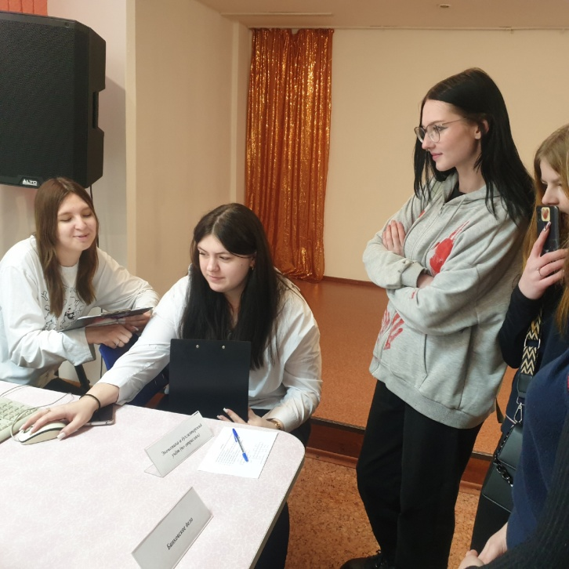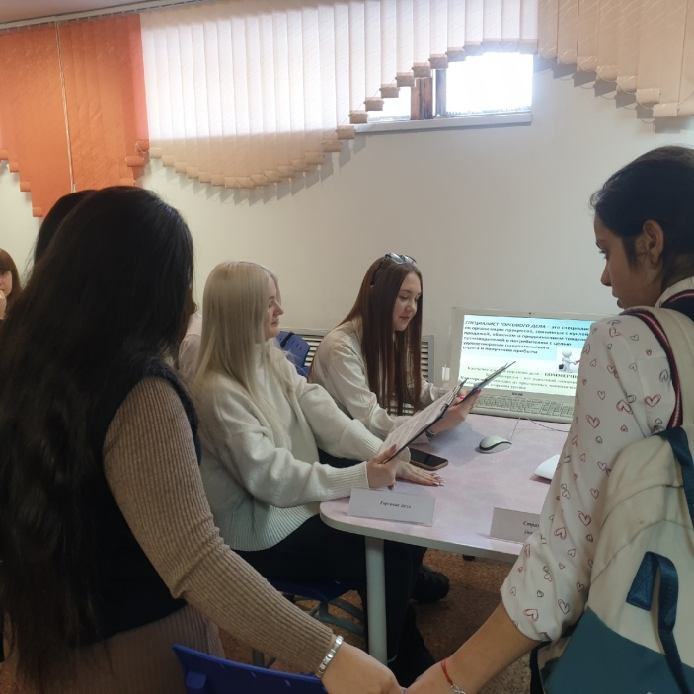

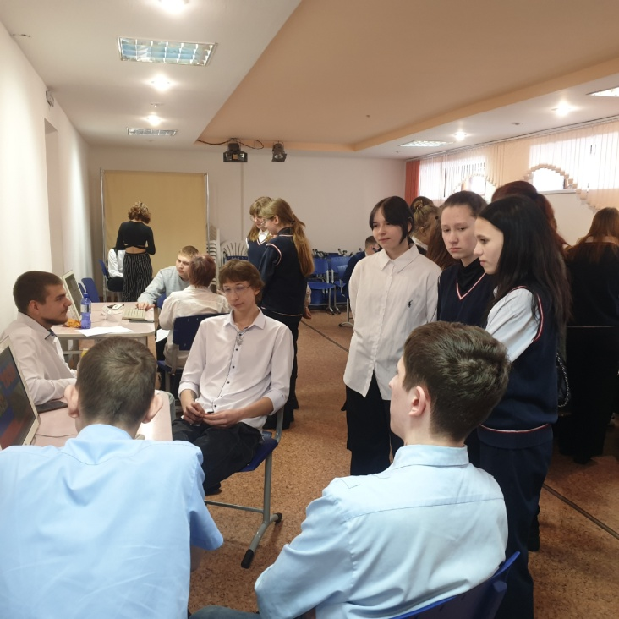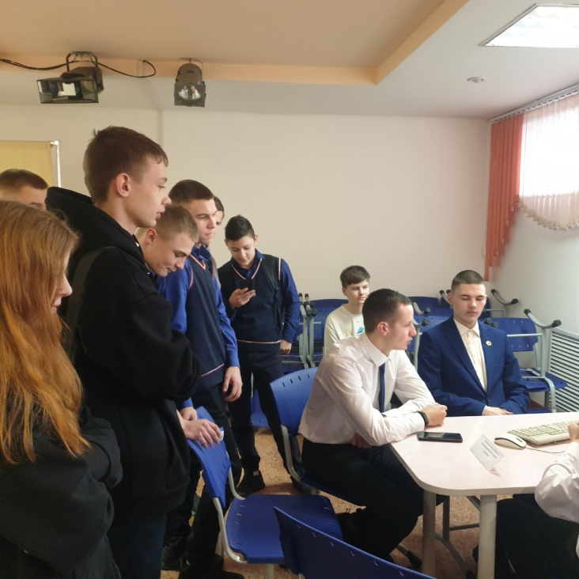

* ⃣ марта в рамках единого дня открытых дверей учащиеся нашей школы посетили НТСТиСО  
  🧑‍🎓Для учеников было проведено собрание, на котором все желающие смогли ознакомиться со специальностями, профессиями и формой обучения.  
  Ребята в НТСТиСО посетили мастер классы:  
  📌 ландшафтный дизайн  
  📌землеустройство  
  📌 страховое дело  
  📌торговое дело  
  📌система радиосвязи, мобильной связи и теле-радиовещание.  
  Как писал Самуил Маршак «Все профессии нужны, все профессии важны» 👨🏻‍🎨 👨🏻‍🚒 👨‍🔧 👩‍🚀)))

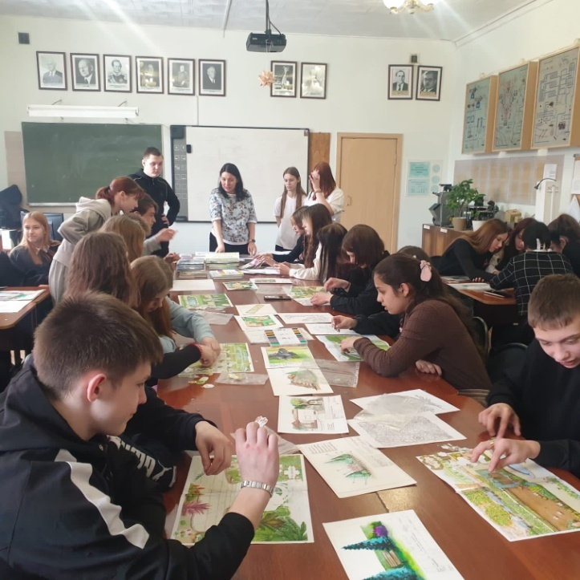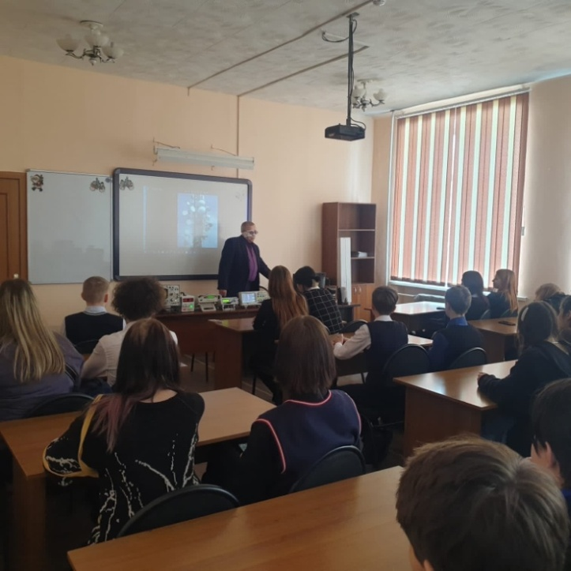  
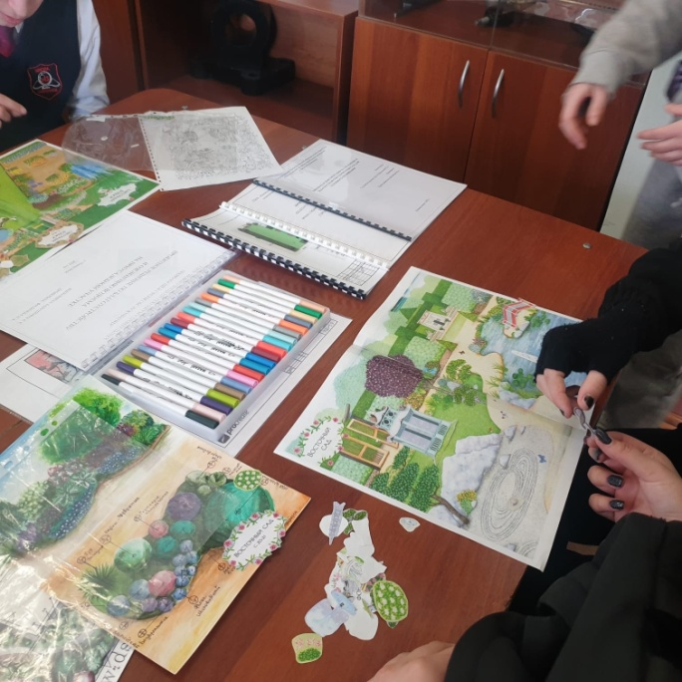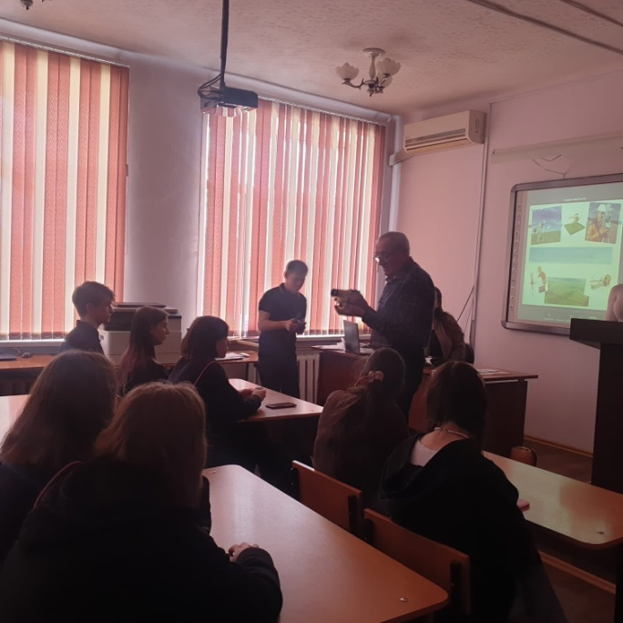

* 04 апреля 2024 года студенты КМТ провели Всероссийский классный час для учащихся 9-х классов.  
  Ребятам рассказали о преимуществах Федерального проекта «Профессионалитет», а также о возможностях и перспективах обучения в техникуме.  
  Будущие абитуриенты узнали о специальностях, вошедших в образовательно-производственный центр (кластер) «Кузница машиностроения», о сроках и условиях поступления в Кузнецкий металлургический техникум имени Бардина Ивана Павловича.

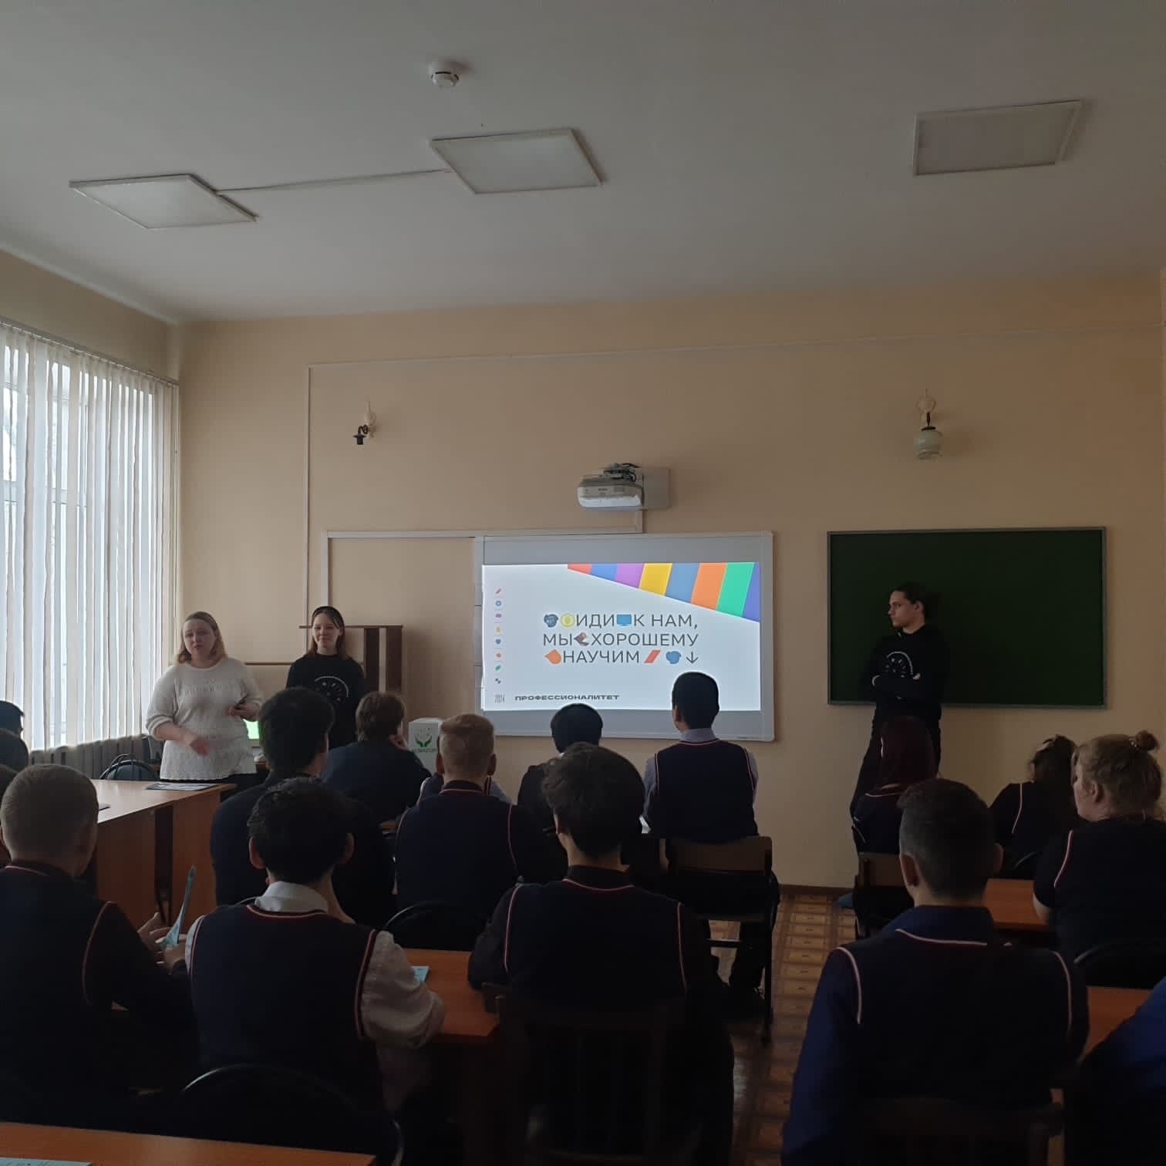

👩‍⚕18 апреля учащиеся нашей школы в рамках проекта "Профминимум" посетили «Кузбасский медицинский колледж - Новокузнецкий филиал"💉🌡  
💊Будущие абитуриенты познакомились с двумя специальностями, которым обучают студентов КМК, познакомились с условиями поступления и сроками обучения.  
💊Для всех гостей была проведена познавательная экскурсия и мастер классы.

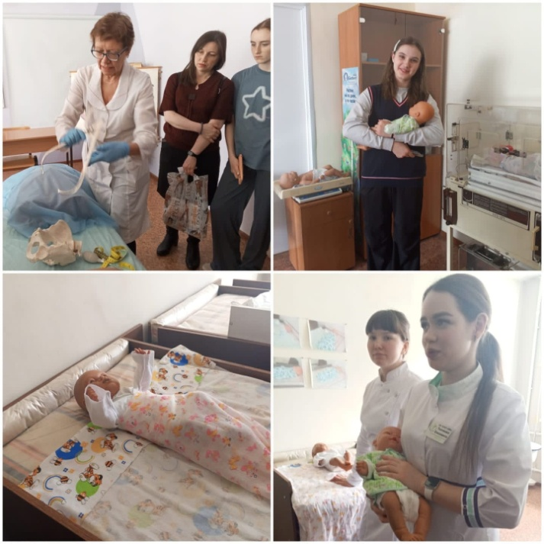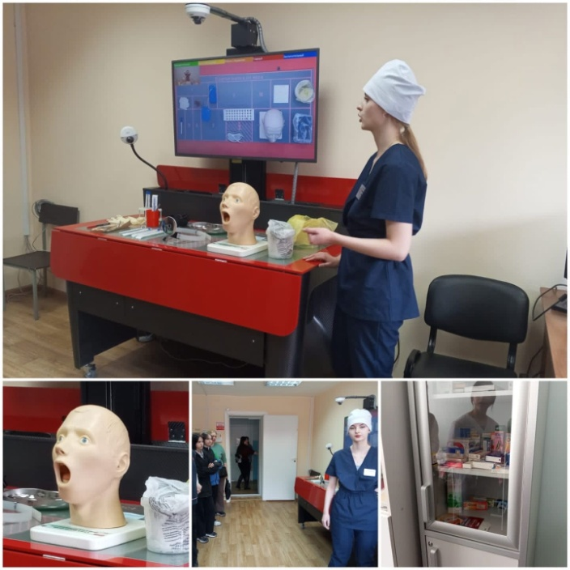

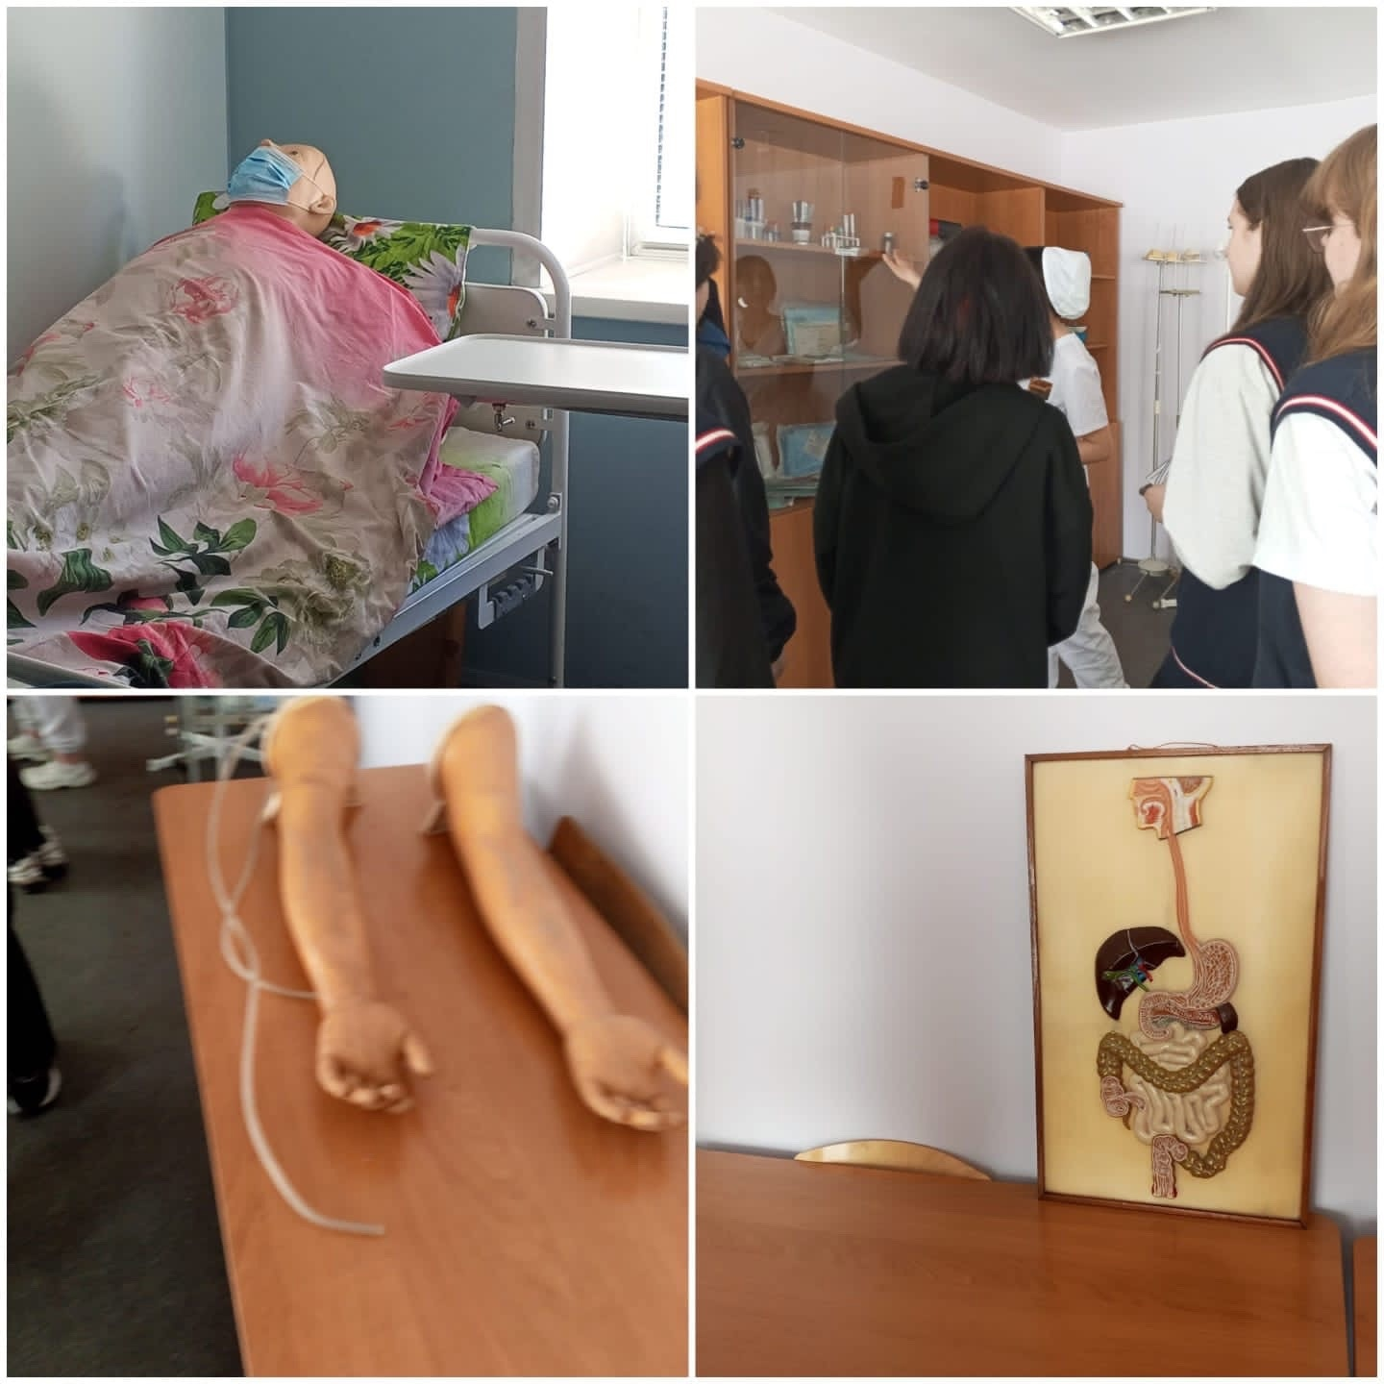

* 20.04.2024 в ГБПОУ Новокузнецком горнотранспортном колледже В.Ф. Кузнецова и Кузнецком металлургическом техникуме имени И.П. Бардина состоялся Единый День открытых дверей.  
    
  ✏для ребят были организованны мастер-классы и экскурсии по колледжу и техникуму. Амбассадоры рассказывали о преимуществах и перспективах специальностей техникума и колледжа, о карьерной карте и гарантии трудоустройства после окончания обучения.  
    
  👫Школьники интересовались студенческой жизнью, правилами поступления в Новокузнецкий горнотранспортный колледж и Кузнецкий металлургический техникум.

